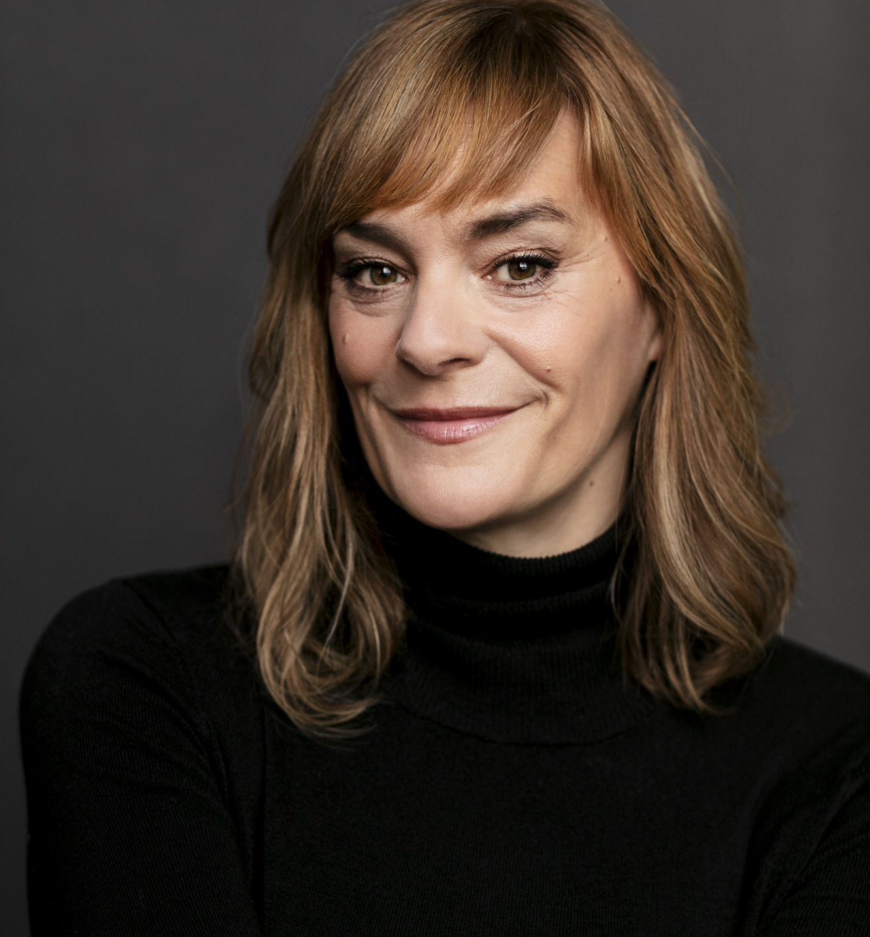

Film et télévision
2025 : Tragédies Involontaires | (RM) | Trio Orange
2025 : Antigang s1 | Cliente salon de coiffure (3e ) | Aetios
2024 : Capitaine | Jeune femme intoxiquée (3e) | Kassiwi Productions II inc.
2023 : Bellefleur | Joueuse de tennis spécialisée (3e) | Jeanne Leblanc
2023 : Karnaval | Femme fête foraine & Ski-Doo (RM) | Henri Pardo
2022 : Ma Mère | Cliente (3e) | François Bouvier
2022 : Anna & Arnaud | Pharmacienne (3e) | Louis Bélanger
2022 : Drag | Coordonnatrice Mode | Sophie Dupuis
2021 : Classé Secret | Rachel Surveillance (RM) | Productions Les Secrets Inc.
2021 : La Maison Bleue S3 | Bonne femme (2e) | Ricardo Trogi, Productions KOTV V Inc.
2020 : Toute la vie S2 | Rose Travailleuse sociale (RM) | Production TLV II inc.
2019 : Épidémie | Préposés aux admissions (3e) | Sphère Média 2016 Inc.
Ausente (Court métrage) | Sofia (1er) | Mélanie Roman
Voyez comme ils dansent | Femme au théâtre (RM) | Claude Miller
Moumba (Film-Pilote) | Mère | Paolo Barzman
5150 rue des Ormes | Femme-Parc (RM) | Éric Tessier
Providence | Préposée-infirmière (3e) | Radio-Canada
Par tous les seins | Jeune femme (3e) | Marquise Lepage, Trinôme
Les invasions barbares | Policière (3e) | Denys Arcand
Thème ou t’aime pas | Infirmière (1er) | Louis Martin Despa
Cadillac clown | Céline (1er) | Robin Aubert, Bacchus film
Mon meilleur ennemi | Réceptionniste (3e) | Radio-Canada
Voyez comme il danse | Femme au théâtre | Claude Miller
Cinéma, plusieurs apparitions, 3e rôles: liste sur demande
Vidéoclip
2022 : Apashe vs Vladimir Cauchemar | Vidéo-Musique | Élite
Théâtre
La fête des pères | Voix d’Hélène | J-R Marcoux | Yvon Bilodeau, Théâtre la Marjolaine
La Muerte | Chorégraphe | M-E Gagnon | Marcella Pizzaro, Théâtre Emergence
L’éventail | Jeannina (1er) | Goldoni | Philippe Côté, Lecture publique
Une nuit de fou | Vanessa (1er) | Hélène Desperrier, Théâtre Parminou
Interventions théâtrales | Employée | Maureen Martineau, Théâtre Parminou
Nombril | Catherine (1er) | Gabriel Sabourin, G.T.E.Q Espace Libre
Après moi le déluge | Hélène (1er) | Sophie Côté, Salle Tangente
Parcours nocturne | Paysane (1er) | Denis O’Sullivan, Musée Pointe-à-Callière
Arlequin, serviteur de deux maîtres | Clarice (1er) | Goldoni | Serge Denoncourt, Théâtre Denise Pelletier,
Théâtre de la bibliothèque, tournée provinciale
L’oiseau vert | Barbarina (1er) | Gozzi | Jean-Stéphane Roy, Théâtre de la Roulotte
Voix
Publicités radios, narrations et films d’animation : liste disponible sur demande
2002-2023 – Radio Classique | Animation d’émissions radio hebdomadaires : présentatrice, Chronique culturelle, Chronique circulation CTN Canadian Traffic (Réseau Bell Média- RougeFM , Énergie FM Qc)
2023 : Point par point | Lecture de livre audio numérique | Bibliothèque nationale du Canada
2023 : Voice123 (Vidéo de capsule touristique) ‘Visit San Antonio’ | tsbstudios.com (Liste complète sur demande)

Publicité
Liste disponible sur demande

Prix et mention
Meilleur interprétation féminine du jeune public du Théâtre Denise Pelletier | Arlequin, serviteur de deux maîtres
M.e.s. S. Denoncourt
Formation
Jeu caméra | Les ateliers Patrick Huneault
2007 : Métiers de la radio, journalisme, TV | École Pro-Media
1994 : CEGEP Lionel-Groulx (Option théàtre) | Diplòmée
École Pierre Laporte (Option ballet classique) | Finissante
Les grands ballets Canadiens | Ballet, Pas de deux
L’acteur qui danse…| Atelier Carbone 14
Atelier de jeu | Le théàtre de l’Opsis
Atelier de voix | Bernard Fontbuté
Atelier Comédie Musicale | Académie Johanne Raby
Habiletés
Danseuse de Tango, Danse classique, moderne, tango, salsa. chorégraphe, yoga, pilates, natation, vélo, jogging.

